ภาวะเรือนกระจก
ดวงอาทิตย์แผ่พลังงานออกมาในรูปของคลื่นแม่เหล็กไฟฟ้าซึ่งมีความยาวคลื่นต่างๆ คลื่นสั้นมีพลังงานสูงกว่าคลื่นยาว บรรยากาศของโลกทำหน้าที่ปกป้องรังสีที่มีความยาวคลื่นสั้นกว่าแสงที่ตามองเห็น ไม่ให้ลงมาทำอันตรายต่อสิ่งมีชีวิตบนพื้นโลกได้ โมเลกุลของแก๊สไนโตรเจนและออกซิเจนในบรรยากาศชั้นบนสุด ดูดกลืนรังสีแกมมาและรังสีเอ็กซ์ จนทำให้อะตอมของแก๊สมีอุณหภูมิสูงและแตกตัวเป็นประจุ รังสีอุลตราไวโอเล็ตสามารถส่องผ่านบรรยากาศชั้นบนลงมา แต่ถูกดูดกลืนโดยแก๊สโอโซนในชั้นสตราโตสเฟียร์ที่ระยะสูงประมาณ 48 กิโลเมตรแสงแดดหรือแสงที่ตามองเห็นสามารถส่องลงมาถึงพื้นโลก รังสีอินฟราเรดถูกดูดกลืนโดยแก๊สเรือนกระจก เช่น ไอน้ำและคาร์บอนไดออกไซด์ในชั้นโทรโปสเฟียร์ ส่วนคลื่นไมโครเวฟและคลื่นวิทยุในบางความถี่สามารถส่องทะลุชั้นบรรยากาศได้

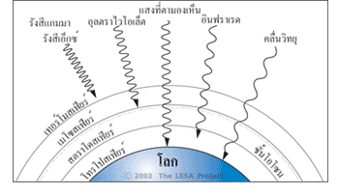
ภาพที่ 1 การกรองรังสีของบรรยากาศ

สมดุลพลังงานของโลก

พลังงานที่โลกได้รับจากดวงอาทิตย์ 100% ถูกสะท้อนกลับสู่อวกาศ 30% พลังงานส่วนที่เหลือถูกดูดกลืนโดยพื้นผิวโลกแล้วแผ่ออกมาในรูปรังสีอินฟราเรด จากพื้นผิวโลก 58% และจากบรรยากาศ
12% ดังที่แสดงในภาพที่ 2 และตารางที่ 1

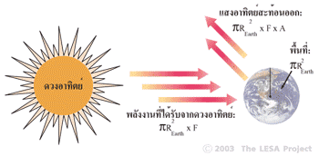
ภาพที่ 2 พลังงานที่โลกได้รับและสะท้อนกลับ

ตารางที่ 1 บัญชีพลังงานของโลก (Planetary Energy Budget)
พลังงานขาเข้า | พลังงานขาออก
พลังงานที่โลกได้รับจากดวงอาทิตย์ 100% | พลังงานที่โลกสะท้อนกลับสู่อวกาศ 30%
 | พื้นผิวโลกแผ่รังสีสู่อวกาศ 58%
 | บรรยากาศโลกแผ่รังสีสู่อวกาศ 12%
รวม 100% | รวม 100%

พลังงานที่โลกได้รับจากดวงอาทิตย์

โลกได้รับพลังงานจากดวงอาทิตย์ในรูปของรังสีต่างๆ ร้อยละ 95 ของรังสีที่แผ่จากดวงอาทิตย์มีความยาวคลื่น 0.1 – 2.5 ไมโครเมตร (100 นาโนเมตร – 2,500 นาโนเมตร) ในจำนวนนี้อยู่ในรูปของรังสีอุลตราไวโอเล็ต
7%
, 4% แสงที่ตามองเห็น 43% รังสีอินฟราเรดใกล้ (Near Infrared) 49% และรังสีอื่นๆ 1% ทั้งนี้รังสีที่มีความเข้มที่สุดมีความยาวคลื่น 500 นาโนเมตร

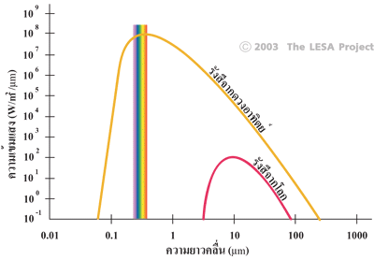

ภาพที่ 3 การแผ่รังสีของดวงอาทิตย์ และการแผ่รังสีของโลก

เมื่อโลกได้รับรังสีจากดวงอาทิตย์ก็จะดูดกลืนพลังงานไว้ และแผ่รังสีออกมาในรูปของรังสีอินฟราเรด ซึ่งมีความยาวคลื่น 2.5 – 30 ไมโครเมตร โดยมีความยาวคลื่นที่ให้พลังงานมากที่สุด อยู่ที่ 10 ไมโครเมตร (1 x 10⁻⁶เมตร) ดังกราฟที่แสดงในภาพที่ 3
เราเรียก
รังสีที่โลกได้รับจากดวงอาทิตย์ว่า "คลื่นสั้น" (Short waves) และเรียกรังสีที่โลกแผ่ออกมาว่า (Long waves) เราสามารถคำนวณอุณหภูมิเฉลี่ยของพื้นผิวโลกได้โดยใช้กฎของวีน (Wein's law) ดังตัวอย่างที่ 1

ตัวอย่างที่ 1: โลกแผ่รังสีอินฟราเรดขึ้นสู่อวกาศ ซึ่งความยาวคลื่นเข้มสุด 10 ไมโครเมตร อยากทราบว่า โลกมีอุณหภูมิพื้นผิวเฉลี่ยเท่าไร
λ_{max} = 0.0029 / T
T = 0.0029 / λ_{max}
= 0.0029 / (10 x 10⁻⁶ m)
= 288 K หรือ 15
°
C

ภาวะเรือนกระจก

บรรยากาศของโลกประกอบด้วยไนโตรเจน 78% ออกซิเจน 21% อาร์กอน 0.9% นอกนั้นเป็น ไอน้ำ คาร์บอนไดออกไซด์ และแก๊สอื่นๆ จำนวนเล็กน้อย แม้ว่าไนโตรเจน ออกซิเจน และอาร์กอน จะเป็นองค์ประกอบหลักของบรรยากาศ แต่ก็มิได้มีอิทธิพลต่ออุณหภูมิของโลก ในทางตรงกันข้ามแก๊สโมเลกุลใหญ่ เช่น ไอน้ำ คาร์บอนไดออกไซด์ และมีเทน แม้จะมีอยู่ในบรรยากาศเพียงเล็กน้อย มีความสามารถในการดูดกลืนรังสีอินฟราเรด และมีอิทธิพลทำให้อุณหภูมิของโลกอบอุ่น เราเรียกแก๊สจำพวกนี้ว่า “แก๊สเรือนกระจก” (Greenhouse gas)

ตารางที่ 1: ปริมาณแก๊สเรือนกระจก
แก๊สเรือนกระจก | ปริมาณแก๊สในบรรยากาศ (ต่อล้านส่วน)
ไอน้ำ | 1 - 40,000 (ขึ้นอยู่กับอุณหภูมิ)
คาร์บอนไดออกไซด์ | 360
มีเทน | 1.7
ไนตรัสออกไซด์ | 0.3
โอโซน | 0.01

“เรือนกระจก” (Greenhouse) หมายถึง โรงเพาะปลูกต้นไม้ซึ่งมีผนังที่ห่อหุ้มด้วยวัสดุโปร่งใส เช่น แก้ว หรือพลาสติก เพื่อป้องกันมิให้สูญเสียความร้อนออกไป ทำให้อากาศภายในมีอุณหภูมิสูง ช่วยให้ต้นไม้เจริญเติบโต โลกของเราก็มีภาวะเช่นนี้จึงเรียกว่า “ภาวะเรือนกระจก” (Greenhouse effect) โมเลกุลของแก๊สเรือนกระจกในบรรยากาศ ทำหน้าที่ดูดกลืนรังสีอินฟราเรดที่โลกแผ่ออกมา ไม่ให้พลังงานสูญหายไปในอวกาศจนหมด ดังภาพที่ 4 โลกจึงมีอุณหภูมิอบอุ่นอยู่ตลอดเวลา

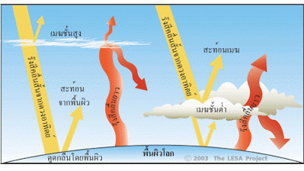
ภาพที่ 4 ภาวะเรือนกระจก

หากพิจารณาเปรียบเทียบโลกและดวงจันทร์ซึ่งอยู่ห่างจากดวงอาทิตย์เป็นระยะทางเท่ากัน โลกมีอุณหภูมิเฉลี่ย 15°C อุณหภูมิเวลากลางวันและกลางคืนบนโลกแตกต่างกันประมาณ 10 - 20°C แต่ด้านที่รับแสงอาทิตย์ของดวงจันทร์มีอุณหภูมิสูงถึง 130°C และด้านเงามืดมีอุณหภูมิต่ำถึง -180°C ดังนั้นกลางวันและกลางคืนบนดวงจันทร์จึงมีอุณหภูมิแตกต่างกันถึง 310°C น้ำจึงไม่สามารถคงอยู่ในสถานะของเหลวได้เลย การที่กลางวันและกลางคืนบนโลกไม่แตกต่างกันมากเป็นเพราะว่า โลกมีการถ่ายเทพลังงานในชั้นบรรยากาศ ในเวลากลางวันเมฆและบรรยากาศจะช่วยสะท้อนแสงอาทิตย์ส่วนหนึ่งออกไป ทำให้อุณหภูมิไม่สูงมากเกินไป ในเวลากลางคืนแก๊สเรือนกระจกดูดกลืนรังสีอินฟราเรดซึ่งแผ่ออกมาจากพื้นดินและก้อนเมฆ ช่วยรักษาอุณหภูมิไว้ไม่ให้ต่ำมากเวลากลางคืนดังภาพที่ 5 ส่วนบนดวงจันทร์ไม่มีบรรยากาศในหมุนเวียนพลังงาน กลางวันและกลางคืนจึงมีอุณหภูมิแตกต่างกันมาก

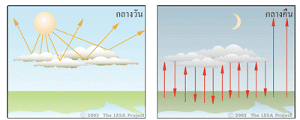
ภาพที่ 5 บทบาทของเมฆ

จะเห็นได้ว่า ภาวะเรือนกระจกมีคุณประโยชน์ เพราะช่วยให้โลกมีความอบอุ่น และทำให้น้ำบนพื้นโลกมีครบทั้งสามสถานะ ภาวะเรือนกระจกจึงเป็นปัจจัยสำคัญที่เอื้ออำนวยต่อการดำรงชีวิต ดังนั้นเมื่อนักวิทยาศาสตร์ต้องการจะหาดาวเคราะห์ที่มีความเป็นไปได้ที่จะมีสิ่งมีชีวิต เขาจะมองหาดาวที่มีสเปคตรัมของแก๊สเรือนกระจก

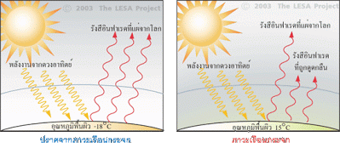
ภาพที่ 6 อิทธิพลของภาวะเรือนกระจก

